Gestione Progetti SAMT

Progettazione

1 Introduzione 3

1.1 Informazioni sul progetto 3

1.2 Abstract 3

1.3 Scopo 3

1.4 Analisi del dominio 4

1.5 Analisi e specifica dei requisiti 4

1.6 Use case 6

1.7 Pianificazione 6

2 Progettazione 7

2.1 Database 7

2.2 Sito 7

# Introduzione

## Informazioni sul progetto

* Allievo: Pietro Belfanti
* Docente responsabile: Ivan Raimondi
* Scuola di Arti e Mestieri Trevano
* Sezione Informatica, 4° Anno
* Data inizio: 17.01.2018
* Data di consegna: xx.04.2018

## Abstract

*In my school, during the third and fourth year, we make some IT projects.*

*The website that I must develop needs to help the teachers to manage their projects.*

*In the website is possible to assign a project to one or more students, manage the presentation order and compile an evaluation form at the end of the project. In the projects, the teachers can also write some annotations about the tasks in progress.*

## Scopo

Lo scopo del sito è quello di semplificare alcune pratiche dei progetti svolti nella scuola di Arti e Mestieri di Trevano. Nel sito deve essere possibile assegnare i progetti a docenti e allievi, gestire l’ordine delle presentazioni e compilare il formulario di valutazione, in modo da velocizzare queste procedure.

## Analisi del dominio

Alla Scuola di Arti e Mestieri di Trevano, nella sezione informatica, durante il terzo e quarto anno si svolgono dei progetti. L’assegnazione dei progetti avviene scrivendo la lista dei progetti alla lavagna con successiva selezione per alzata di mano. Una volta che i progetti vengono scelti, il docente deve marcare su un foglio excel manualmente chi svolge quale progetto. Anche la gestione delle presentazioni (chi presenta quando) è deciso in maniera poco comoda. Grazie al questo sito web è possibile includere tutte queste operazioni lente e macchinose e renderle quindi molto più veloci e comode da eseguire.

## Analisi e specifica dei requisiti

|  |  |
| --- | --- |
| **ID: REQ-001** | |
| **Nome** | Gestione Progetti SAMT |
| **Priorità** | 1 |
| **Versione** | 1.0 |
| **Note** | - |
| **Sotto requisiti** | |
| **001** | Si deve creare un sito web per gestire i progetti della SAMT informatica |
| **002** | Si deve accedere al sito tramite una pagina di Login |
| **003** | I dati dei docenti e degli allievi devono essere importati da GCPT o da Active Directory |
| **004** | L’interfaccia grafica deve essere user-friendly |

|  |  |
| --- | --- |
| **ID: REQ-002** | |
| **Nome** | Gestione amministrativa |
| **Priorità** | 1 |
| **Versione** | 1.0 |
| **Note** | - |
| **Sotto requisiti** | |
| **001** | Deve essere possibile gestire i docenti |
| **002** | Deve essere possibile gestire gli allievi |
| **003** | Deve essere possibile gestire i progetti |

|  |  |
| --- | --- |
| **ID: REQ-003** | |
| **Nome** | Progetti |
| **Priorità** | 1 |
| **Versione** | 1.0 |
| **Note** | - |
| **Sotto requisiti** | |
| **001** | Gli allievi devono poter scegliere quale progetto svolgere fra quelli disponibili |
| **002** | Ogni progetto deve avere un docente responsabile |
| **003** | Il docente responsabile deve poter aggiungere delle annotazioni ai suoi progetti in corso |

|  |  |
| --- | --- |
| **ID: REQ-004** | |
| **Nome** | Presentazioni |
| **Priorità** | 1 |
| **Versione** | 1.0 |
| **Note** | - |
| **Sotto requisiti** | |
| **001** | I docenti devono poter gestire l’ordine delle presentazioni dei progetti |

|  |  |
| --- | --- |
| **ID: REQ-005** | |
| **Nome** | Valutazione |
| **Priorità** | 2 |
| **Versione** | 1.0 |
| **Note** | - |
| **Sotto requisiti** | |
| **001** | I docenti devono poter gestire la valutazione dei progetti di cui sono responsabili |

## Use case

## Pianificazione

## Software/tools utilizzati

* NetBeans IDE 8.2
* XAMPP 5.6.32
* Xdebug 2.5.5
* HeidiSQL 9.3.0
* Microsoft Visio 2016
* Microsoft Word 2016
* GanttProject 2.8
* Google Chrome
* Trello (<https://trello.com/b/UPoBP5sB/gestione-progetti-samt>)
* GitHub (<https://github.com/pietrobelfanti/Gestione-Progetti-SAMT>)
* ERDplus (<https://erdplus.com/#/standalone>)

# Progettazione

## Schema del database

Questo è lo schema E-R del mio database.

È composto principalmente da 5 tabelle:

* **Classi**: serve per memorizzare le classi presenti alla SAMT.
* **Allievi**: serve per memorizzare i dati degli allievi della SAMT. I dati salvati sono *id, username, password* e *email.*
* **Progetti**: serve per memorizzare i dati dei progetti svolti dagli allievi. I dati salvati sono *id*, *nome*, *numero di allievi* che devono svolgere il progetto, un valore booleano per sapere se il docente responsabile ha già *sbloccato* la possibilità agli allievi di scegliere quel progetto, *anno* (valore sarà una FK dalla tabella **Anno** che serve solo a tenere in memoria i vari anni scolastici), *semestre*, *numero del progetto*, che *classi* lo svolgeranno (terze, quarte,..), *data di presentazione* e *data di termine* del progetto.
* **Svolgimento**: è la tabella ponte fra **Allievi** e **Progetti**. Serve per memorizzare quale allievo svolge quale progetto.
* **Docenti**: serve per memorizzare i dati dei docenti della SAMT. I dati salvati sono *id, username, password, email* e un campo booleano per sapere se quel docente è *amministratore* del sito*.*
* **Annotazioni**: serve per memorizzare le annotazioni svolte dal docente responsabile. I dati salvati sono l’*id* e la *descrizione.*

## Mockups delle pagine principali del sito

### Login

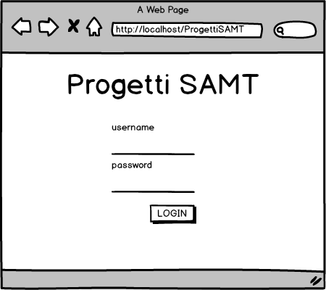

La pagina di login l’ho progettata con due input dove inserire username (*nome.cognome*) e password. Sotto agli input è presente il bottone per effettuare il login.

### Gestione allievi e docenti

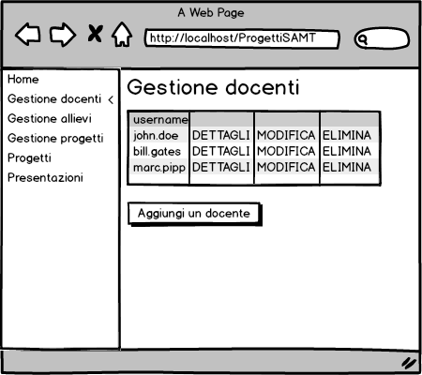

Le pagine di gestione di allievi e docenti sono molto simili. Presentano entrambe una tabella contenente tutti i relativi utenti (allievi/docenti). Per ogni utente della tabella sarà possibile visualizzare i suoi dettagli (email e per i docenti anche se essi sono amministratori o meno). Sarà inoltre possibile modificare tali informazioni o eliminare l’utente. Sotto la tabella è presente un bottone per creare un nuovo allievo/docente.

### Gestione progetti

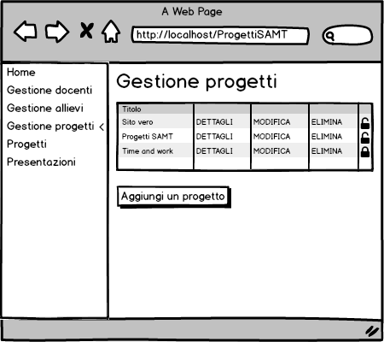

La pagina di gestione dei progetti ha le stesse funzionalità delle pagine di gestione allievi e docenti. Nella pagina di modifica sarà possibile modificare anche la persona assegnata al progetto. Nell’ultima colonna c’è un bottone con l’icona di un lucchetto che permette di sbloccare/bloccare un progetto. Quando un progetto viene sbloccato, può essere scelto da un allievo nella seguente schermata.

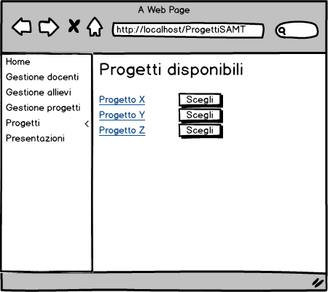

Una volta scelto un progetto, l’allievo può vedere il proprio progetto in una pagina chiamata “I miei progetti” e cliccando sul proprio progetto si aprirà la seguente pagina.

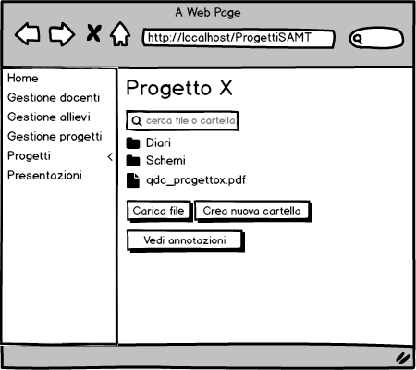

Questa è la pagina principale di un progetto dove l’allievo può creare cartelle e caricarvi i files del progetto. C’è anche un bottone per visualizzare le annotazioni del docente in merito alle attività in corso.

I docenti vedranno la pagina nel seguente modo.

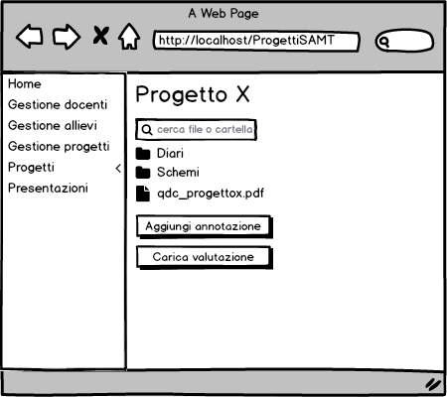

Rispetto agli allievi, i docenti non possono creare cartelle e caricare files, ma possono aggiungere delle annotazioni al progetto, e caricare il foglio di valutazione una volta terminato il progetto.

I docenti possono anche creare dei progetti con il seguente form.

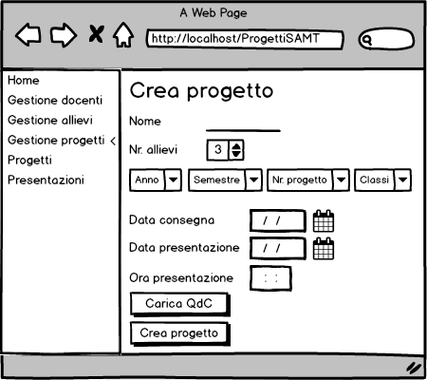

Bisogna inserire le seguenti informazioni relative al progetto:

* Nome
* Numero di allievi che devono svolgere il progetto
* Anno scolastico (es. 2017-18)
* Semestre (1 o 2)
* Nr. progetto (es: se è il secondo progetto del semestre si mette il numero 2)
* Classi (1,2,3,4) ovvero per le classi di che anno è disponibile il progetto
* Data di consegna
* Data e ora della presentazione
* Caricare il QdC

### Visualizzazione presentazioni

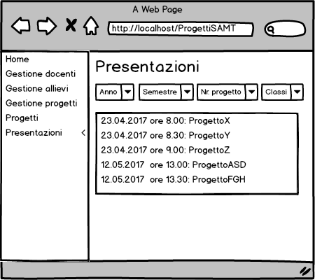

La pagina di visualizzazione delle presentazioni contiene una tabella con le date e gli orari di presentazione dei progetti. Sopra la tabella ci sono degli input di tipo select che servono per filtrare i dati visualizzati.